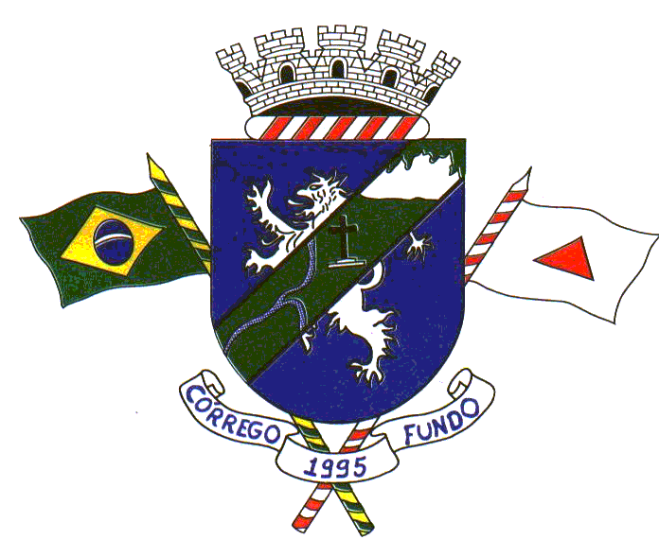
DECRETO N°. 3934 DE 22 DE FEVEREIRO DE 2021.

“DISPÕE SOBRE APROVAÇÃO DE DESMEMBRAMENTO DE ÁREA URBANA NO MUNICÍPIO DE CÓRREGO FUNDO, NOS TERMOS DA LEI FEDERAL Nº 6.766/1979 E LEI MUNICIPAL 449/2008.

O PREFEITO DE CÓRREGO FUNDO, MINAS GERAIS, NO USO DE SUAS ATRIBUIÇÕES QUE LHE CONFERE O ARTIGO 91, I, "A" DA LEI ORGÂNICA DO MUNICÍPIO; O PLANO DIRETOR MUNICIPAL - LEI Nº 449/2008, E TENDO EM VISTA O DISPOSTO NO ART. 10 E SEGUINTES DA LEI FEDERAL N° 6.766, DE 12/12/1979, E

CONSIDERANDO que o projeto apresentado atende as normas legais e administrativas.

DECRETA:

Art. 1°- Fica aprovado o Projeto de Desmembramento composto por 06 (seis) lotes, conforme planta e memorial descritivo aquiescido pela Secretaria Municipal de Obras, Meio Ambiente e Desenvolvimento, da área urbana de propriedade de IARA MACHADO MESQUITA, inscrita no CPF 616.184.896-15, CARINE MESQUITA, inscrita no CPF 027.864.586-09, MAGALINE MESQUITA DAYRELL LOPES, inscrita no CPF 034.195.656-23, e MARIA CAROLINA MESQUITA JEUNON, inscrita no CPF 074.351.386-06, devidamente Matriculada no CRI de Formiga/MG sob n° 70.327, situado na Rua Joaquim Gonçalves da Fonseca, S/N, Bairro Amazonas, Córrego Fundo/MG, CEP 35.568-000, Inscrição Imobiliária nº 01.01.057.0076.0001, ficando o Desmembramento da área urbana, assim constituído:

QUADRA A
MATRÍCULA N° 70.327
LOTE | ÁREA
LOTE 1 | 200,78 m²
LOTE 2 | 204,00 m²
LOTE 3 | 218,69 m²
LOTE 4 | 210,38 m²
LOTE 5 | 219,80 m²
LOTE 6 | 223,11 m²
ÁREA TOTAL | 1.276,76 m²
Parágrafo único - Integra este decreto, na forma de anexo I e II, a Planta do Desmembramento e o Memorial Descritivo.

Art. 2°- Autoriza as pessoas mencionadas no artigo anterior, a proceder com o respectivo registro ou averbação, no Cartório de Registro de Imóveis da Comarca de Formiga/MG.

Art. 3°- Nos termos do art. 18, da Lei Federal n° 6.766/79, deverá o desmembramento, sob pena de caducidade, ser levado a registro no prazo máximo de 180 (cento e oitenta) dias a contar da publicação deste Decreto.

Art. 4º- Ficam os órgãos competentes do Município de Córrego Fundo, autorizados a procederem às anotações e averbações, que se fizerem necessárias, em decorrência da presente aprovação.

Art. 5° – Este Decreto entra em vigor na data de sua publicação.

Córrego Fundo/MG, 22 de fevereiro de 2021.

DANILO OLIVEIRA CAMPOS
Prefeito

